TP 08/09
MOUVEMENT RECTILIGNE UNIFORME ACCELERE

1. EXPERIMENTATION

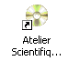
- Lancer l’Atelier Scientifique LP en cliquant sur l'icône située sur le bureau.

- Choisir Atelier Scientifique généraliste et clique rsur le bouton OK.

Le logiciel recherche la connexion d'une interface, répondre non à la question posée.
Clique ensuite sur l'icône dans la barre d'outils pour afficher la fenêtre de représentation "Vidéo".

1.1. Traitement du fichier vidéo
Dans les onglets verticaux situés à gauche de l'écran, sélectionner l'onglet Montage.
Charger le fichier mrua_bille.avi situé dans le répertoire partagé.

Voir memento technique de l'utilisation de la vidéo

1.2. Traitement des mesures
Cliquer sur l'onglet vertical Traitement automatique situé à gauche de l'écran.

Voir memento technique de l'utilisation de la vidéo

2. EXPLOITATION PEDAGOGIQUE DES RESULTATS

Conditions initiales : d = O et v = 0 à l'instant t = O

Partie 1
- Cliquer d'abord avec le bouton droit sur la grandeur Y : 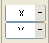 et la suppimer.
Il s'agit de l'évenentuelle déviation possible verticale.
- Cliquer ensuite avec le bouton droit sur la grandeur X et dans les propriétés, la renommer en d.
- Lancer le traitement de texte Word ,ouvrir le fichier CR_TP_EXAO_MRUA.doc et l’enregister dans « Vos documents ».
- Répondre à la partie 1 et sauvegarder.

Modélisation  On peut alors chercher un modèle, clique sur l'icône .  Dans le champ Grandeur à modéliser, cliquer sur la flèche et choisir d(t) comme grandeur à modéliser.  Cliquer ensuite dans modèles prédéfinis et choisir le modèle qui convient le mieux.  On peut forcer b = 0 et c = 0.  (d = 0 quand t = 0)  Cliquer pour finir sur le bouton  . | 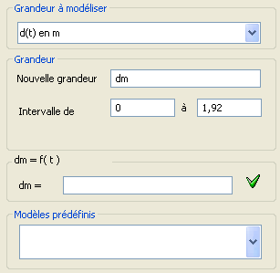  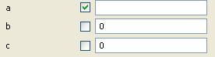
Cliquer sur l’onglet Compte-rendu et insérer le graphique d = f (t)

Partie 2

- Cliquer surl’onglet tableau : on va créer une nouvelle grandeur : v en m/s.
Double cliquer dans l'en-tête de colonne : saisir v et m/s.
- Cliquer dans la cellule D2 et saisir : =(dm[3]-dm[1])/(t[3]-t[1]) valider en appuyant sur la touche entrée et recopier la cellule vers le bas.
- Supprimer la dernière cellule de la colonne qui n'a pas de sens.
- Dans l’onglet Graphique, décocher d et dm de l’affichage et cliquer sur v pour afficher v(t). | 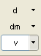
- Cliquer sur l’onglet Compte-rendu et insérer le graphique v = f (t)

